Методическая разработка внеаудиторного мероприятия
“Интеллектуальный конкурс «В мире экономики и права»”

Бурашникова Наталья Аркадьевна
преподаватель

Молодкина Ирина Викторовна

Преподаватель

Частное профессиональное образовательное учреждение Тюменского областного союза потребительских обществ «Тюменский колледж экономики, управления и права»

Пояснительная записка
Открытое внеаудиторное мероприятие проводится в соответствии с рабочими программами и календарно-тематическим планированием учебных дисциплин «Право» и «Экономика» среди студентов специальности 38.02.01 Экономика и бухгалтерский учет (по отраслям) (базовая подготовка).
Основная цель мероприятия: закрепить знания по учебным дисциплинам.
Внеклассное мероприятие организовано для студентов первого курса в форме интеллектуального конкурса. Интеллектуальный конкурс - это хороший способ проверить не только свои знания, но и гибкость ума, скорость мышления и способность находить нестандартные решения в обыденных ситуациях. Соревнуются команды: вместе отвечают на вопросы, вместе несут ответственность за поражение и вместе радуются победе. Участие в таких играх - важный опыт, весомый плюс к портфолио и, конечно, источник новых впечатлений, связанных со студенческой жизнью и обучением.
Студенты делятся на 4 команды. В каждой команде не более 5 человек. Студенты, не вошедшие в состав команды, выступают в качестве зрителей.
Интеллектуальный конкурс включает в себя три этапа, на каждом из которых командам предлагается выполнить определенное интеллектуальное задание. Во время выполнения командами заданий, организована работа со зрителями. За каждое верно выполненное задание участники, в том числе зрители, получают жетоны.
По итогу мероприятия выявляется лучшая команда и лучший зритель.
Предлагаемая форма интересна для студентов различных курсов.

План проведения внеаудиторного мероприятия
Цель: создать условия для обобщения и закрепления знаний по учебным дисциплинам «Право» и «Экономика»
Задачи:
1) обучающая: закрепить знания, полученные на учебных дисциплинах «Право» и «Экономика»;
2) развивающая: продолжить формирование умений использования теоретических знаний на практике, способствовать развитию познавательной активности;
3) воспитательная: продолжить воспитывать ответственность при работе в команде, взаимоуважение, толерантность.
Участники: студенты первого курса, изучающие учебные дисциплины «Экономика» и «Право»
Оборудование: экран, проектор, презентация, карточки с заданиями, пазлы.
Ход мероприятия
1. Организационный момент.
Приветствие обучающихся. Деление обучающихся на подгруппы (согласно жетонам).
2. Целеполагание.
Объявление темы внеаудиторного мероприятия. Формулирование цели.
3. Этапы мероприятия:
За каждый правильный ответ командам выдаются жетоны.
1. Конкурс: «Познакомимся». Необходимо придумать название и эпиграф к работе команды.
2. Конкурс «Кроссворд» (Приложение 1).
Для зрителей: конкурс вопросов (Приложение 2). Каждый правильный ответ – 1 жетон.
3. Конкурс «Собери пазл». Необходимо собрать с помощью пазлов высказывания о праве и экономике. На каждую команду по два высказывания. Представить свое видение высказываний.
Для зрителей: конкурс ребусов. Каждый правильный ответ – 1 жетон.
4. Конкурс «Сказка на новый лад». Перефразировать одну из русских народных сказок «Колобок» или «Теремок», используя экономические и правовые термины (Приложение 4). Оценка: каждый экономический или правовой термин 1 балл. При многократном повторении одного термина считается за одно использование.
Для зрителей: конкурс пословиц (Приложение 3). Зрителям предлагается вспомнить пословицы экономического и правового содержания. Каждый правильный ответ – 1 жетон.
4. Подведение итогов.
Подводятся итоги всех конкурсов: команды считают количество жетонов. Среди зрителей по количеству жетонов выявляется самый активный.
Победители награждаются.
5. Заключительный этап.
Преподаватели благодарят студентов за участие. Прощаются друг с другом.
ПРИЛОЖЕНИЕ 1
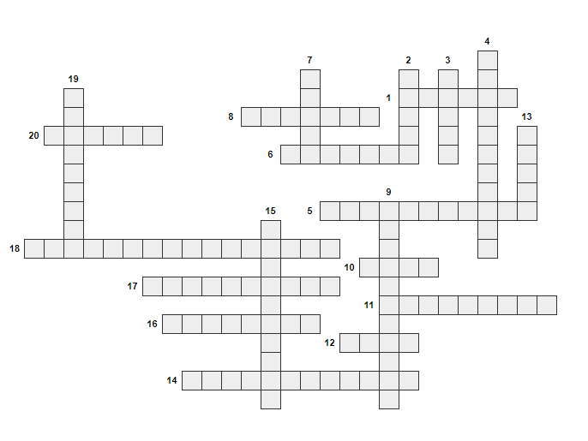
Вопросы к кроссворду:
1. Унаследованный стереотипный способ поведения, который воспроизводится в определённом обществе или социальной группе и является привычным для их членов.
2. Это продукт труда, удовлетворяющий какую-либо потребность человека и предназначенный для продажи.
3. Механизм, посредством которого покупатели и продавцы взаимодействуют для установления цен и количеств товаров и услуг.
4. Признание лица полностью дееспособным посредством решения органа опеки и попечительства либо суда по достижении шестнадцатилетнего возраста.
5. Основной закон государства.
6. Соглашение между двумя и более лицами об установлении, изменении или прекращении прав и обязанностей.
7. Совокупность норм, созданных государством, для регулирования общественных отношений.
8. Система отношения по поводу распределения и использования денежных средств
9. Способ возмещения убытков, которые потерпело физическое или юридическое лицо
10. Организация, созданная для привлечения денежных средств и реализации их от своего имени на условиях возвратности, срочности, платности
11. Срочная эмиссионная ценная бумага, которая удостоверяет удостоверение займа между ее владельцем и эмитентом, выпускается на определенный срок.
12. Добровольный союз между мужчиной и женщиной.
13. Эмиссионная ценная бумага, которая закрепляет право ее владельца на получение части прибыли акционерного общества в виде дивидендов, на участие в управлении и на часть имущества после ликвидации.
14. Общественно опасное деяние, совершение которого влечёт установление уголовной ответственности.
15. Это субъективное удовольствие, польза от потребления продукта
16. Физическое лицо, выполняющее определенную трудовую функцию.
17. Часть дохода, которую индивидуум собирается потребить в будущем.
18. Способность иметь права и нести обязанности.
19. Вся совокупность хозяйствующих субъектов связанных экономическими отношениями
20. Система норм о добре и зле.

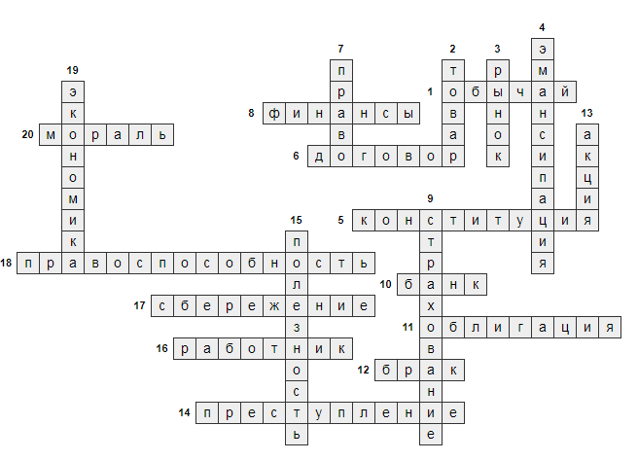
ПРИЛОЖЕНИЕ 2
Вопросы для зрителей
- Какое животное всегда при деньгах? (поросенок: у него есть пятачок)
- Сколько копеек в одном рубле? – 100
- Кто является главой Российской Федерации? (президент)
- Устойчивая связь гражданина с государством, влекущая за собой равные права и обязанности (гражданство)
- Металлический денежный знак. – Монета
- Всеобщее средство расчета, платежа и накопления. – Деньги.
- Когда отмечается День прав человека? (10 декабря)
- Кто является гарантом конституции РФ? (президент Р.Ф.)
- Процесс повышения общего уровня цен в стране – Инфляция.
- Как называется выпуск денег? – Эмиссия.
- Тайное хищение имущества (кража)
- Независимость и самостоятельность государства во внутренней и внешней политике (Суверенитет)
- Обмен одного товара на другой. – Бартер.
- Какая русская народная сказка демонстрирует эффективность коллективного труда? (репка)
- Денежное выражение стоимости товара. – Цена.
- Денежная единица страны. (Валюта)
- Валюта Российской Федерации. (Рубль)
- Независимость и самостоятельность государства во внутренней и внешней политике (человек до 18 лет)
- Всеобщее голосование по какому-либо вопросу, решения которого имеют обязательную силу (референдум)
- Недостаток, нехватка товаров. – Дефицит.
- Зарытые в землю ценности. (Клад)
- Должностное лицо, имеющее право первой подписи в документах. (Руководитель)
ПРИЛОЖЕНИЕ 3

Высказывания по праву и экономике

1. Поступать по праву, а не действовать силой.
2. Обвинить можно и невинного, но обличить — только виновного.
3. Один несправедливый приговор влечет большие бедствия, чем многие преступления, совершенные частными людьми; последние портят только ручьи, только одинокие струи воды, тогда как несправедливый судья портит самый источник.
4. Суровость закона говорит о его человеколюбии, а суровость человека — о его узости и жестокости.
5. Экономика есть искусство удовлетворять безграничные потребности при помощи ограниченных ресурсов.
6. Без экономической свободы никакой другой свободы быть не может.
7. Погоня за прибылью — единственный способ, при помощи которого люди могут удовлетворять потребности тех, кого они вовсе не знают.
8. Иногда пустой холодильник расскажет про экономическую ситуацию гораздо больше, чем многоканальный телевизор.

ПРИЛОЖЕНИЕ 4

ЗАДАНИЕ: Пересказать русскую народную сказку с использованием экономических терминов и понятий, которые прилагаются в «Рабочем приложении 2», Приложение 2.

Вспомните русскую народную сказку «Репка»:
«Посадил дед репку. Выросла репка большая пребольшая. Стал дед репку из земли тянуть: тянет-потянет, вытянуть не может. Позвал дед бабку …»

Пересказанная на экономический лад, она могла бы выглядеть так:
В одном домохозяйстве с ограниченными ресурсами было произведено материальное благо под названием репка. Процесс извлечения этого блага из земли оказался очень трудоемким: приходилось поэтапно привлекать дополнительное количество трудовых ресурсов …

Пересказанная на правовой лад, она могла бы выглядеть так:
Дееспособный гражданин пенсионного возраста посадил на своем земельном участке, относящемся к категории недвижимого имущества, репку. По истечении определенного договором срока репка достигла достаточных для ее использования размеров. С целью извлечения из своей собственности полезных свойств дед стал репку тащить. Однако имея диктуемую возрастом нетрудоспособность, справиться самостоятельно не смог…

Перескажите на экономический или правовой лад одну из сказок: «Курочка ряба» или «Теремок», используя как можно больше экономических или правовых терминов.

Курочка Ряба
Жили себе дед да баба,
И была у них курочка Ряба.
Снесла курочка яичко:
Яичко не простое, Золотое.
Дед бил, бил — не разбил;
Баба била, била — не разбила.
Мышка бежала,
Хвостиком махнула:
Яичко упало
И разбилось.
Дед и баба плачут!
Курочка кудахчет:
— Не плачь, дед, не плачь, баба.
Я снесу вам яичко другое,
Не золотое — простое.

Теремок

Стоит в поле теремок. Бежит мимо мышка-норушка. Увидела теремок, остановилась и спрашивает:
— Терем-теремок! Кто в тереме живет? Никто не отзывается. Вошла мышка в теремок и стала там жить.
Прискакала к терему лягушка-квакушка и спрашивает:
— Терем-теремок! Кто в тереме живет?
— Я, мышка-норушка! А ты кто?
— А я лягушка-квакушка.
— Иди ко мне жить! Лягушка прыгнула в теремок. Стали они вдвоем жить.
Бежит мимо зайчик-побегайчик. Остановился и спрашивает:
— Терем-теремок! Кто в тереме живет?
— Я, мышка-норушка!
— Я, лягушка-квакушка!
— А ты кто?
— А я зайчик-побегайчик.
— Иди к нам жить! Заяц скок в теремок! Стали они втроем жить.
Идет мимо лисичка-сестричка. Постучала в окошко и спрашивает:
— Терем-теремок! Кто в тереме живет?
— Я, мышка-норушка.
— Я, лягушка-квакушка.
— Я, зайчик-побегайчик.
— А ты кто?
— А я лисичка-сестричка.
— Иди к нам жить! Забралась лисичка в теремок. Стали они вчетвером жить.
Прибежал волчок-серый бочок, заглянул в дверь и спрашивает:
— Терем-теремок! Кто в тереме живет?
— Я, мышка-норушка.
— Я, лягушка-квакушка.
— Я, зайчик-побегайчик.
— Я, лисичка-сестричка.
— А ты кто?
— А я волчок-серый бочок.
— Иди к нам жить!
Волк влез в теремок. Стали они впятером жить. Вот они в теремке живут, песни поют.
Вдруг идет медведь косолапый. Увидел медведь теремок, услыхал песни, остановился и заревел во всю мочь:
— Терем-теремок! Кто в тереме живет?
— Я, мышка-норушка.
— Я, лягушка-квакушка.
— Я, зайчик-побегайчик.
— Я, лисичка-сестричка.
— Я, волчок-серый бочок.
— А ты кто?
— А я медведь косолапый.
— Иди к нам жить!
Медведь и полез в теремок. Лез-лез, лез-лез — никак не мог влезть и говорит:
— А я лучше у вас на крыше буду жить.
— Да ты нас раздавишь.
— Нет, не раздавлю.
— Ну так полезай! Влез медведь на крышу и только уселся — трах! — развалился теремок.
Затрещал теремок, упал набок и весь развалился. Еле-еле успели из него выскочить мышка-норушка, лягушка-квакушка, зайчик-побегайчик, лисичка-сестричка, волчок-серый бочок — все целы и невредимы.
Принялись они бревна носить, доски пилить — новый теремок строить.
Лучше прежнего выстроили!

ПРИЛОЖЕНИЕ 7
Пословицы

По учебной дисциплине «Право»:

Не только тот вор, кто крадет, а и тот, кто лестницу подает.
Закон что дышло: куда повернул, туда и вышло.
Нашел, да не объявил - все равно, что утаил.
Хоть криво сиди, но прямо суди.
Не садил, не поливал, а рвать поспел.
Дело право, только гляди прямо.
Кто за правое дело стоит, тот всегда победит.
Дракою прав не будешь.
За признание - половина наказания.
Правда суда не боится.
Под защитой права никто не бывает обманут.
Мудрость закона нельзя исчислять деньгами.
Истцу - первое слово, ответчику - последнее.
По одному и тому же закону необходимость воздаст и великим, и малым.
В каком народе живешь, такого закона и держись.

По учебной дисциплине «Экономика»:

Копейка скачет, а рубль плачет.
Не доходом экономят, а расходом.
Долг платежом красен
Хороший товар сам себя хвалит
Без счёту и денег нету
Труд кормит, а лень портит.
Счастье и труд рядом идут.
Не имей 100 рублей, а имей 100 друзей.
Сделал на грош, а испортил на гривенник.
Не было гроша, да вдруг алтын.
Скупой платит дважды.
Каков работник, такова ему и плата.
Без труда не вытащишь и рыбку из пруда.
Копейка рубль бережет.
За морем телушка – полушка, да рубль – перевоз.

